**香格里拉市住房和城乡建设局**

**简 报**

**第二十七期**

香格里拉市住房和城乡建设局办公室 2023年6月5日

香格里拉市住建局党组召开党风廉政建设专题警示教育

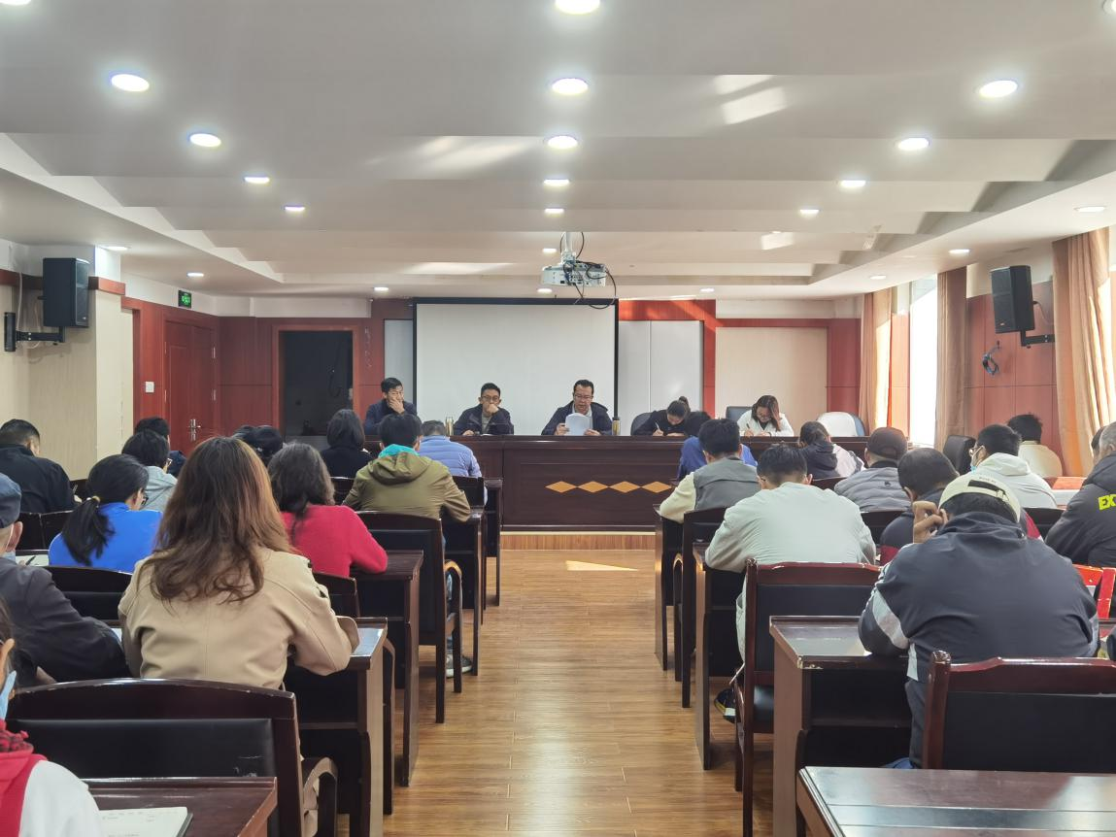6月5日，中共香格里拉市住建局党组召开党风廉政建设专题警示教育会，会议由党组书记屈紫何同志主持，全体干部职工参加此次会议。

会议传达学习《关于推进作风革命效能革命典型问题和典型案例的通报》、《关于3起巩固拓展脱贫攻坚成果同乡村振兴有效衔接领域腐败和作风革命效能革命典型案例的通报》等相关文件精神。

会议要求，**一是提高政治站位，强化自身学习**。严守政治纪律和政治规矩，增强底线意识，不碰纪律“红线”，严格落实各项管理规定，通过身边的人和事，警示自己。**二是严于律己，防微杜渐**。始终坚持严的基调正风肃纪，严格落实中央八项规定精神，持续深入反“四风”，严禁腐败行为，做廉洁自律的表率。**三是改进工作作风，从严从实。**时刻紧绷改进作风这跟玄，不敷衍了事，坚持问题导向，切实推动各项工作落到实处。

## （信息员：央央 联系电话：0887-8222343）